1. 重启容器

sudo systemctl restart docker

2.查看镜像

docker images

Screenshot from 2020-09-22 12-15-44

可以看到这个pytorch镜像

1. 新建自己的工作目录~/mywork
2. 然后启用容器

*docker run -it -d --ipc=host --name my_torch_9_22 -v /home/ailab/mywork:/My_codes -p 8022:22 -p 8889:8888 -p 5000:5001 -e NVIDIA_VISIBLE_DEVICE=0,1 --gpus all --privileged -v /dev:/dev -v /tmp/.X11-unix:/tmp/.X11-unix -e DISPLAY=unix$DISPLAY -e GDK_SCALE -e GDK_DPI_SCALE anibali/pytorch:cuda-10.0 /bin/bash*

标红色的需要自己去改一下名字，这是容器的名字，不要与别人的冲突

标蓝色的是你的工作文件夹路径，自己确定

1. 开启ssh

如果容器内有权限问题，就直接root权限进入容器，用

sudo docker exec -ti -u root 容器名(上面红色字) bash

安装ssh: apt update & apt install -y openssh-server

用户名和密码设置:

1.mkdir /var/run/sshd

下面root:passwd对应处设置ssh用户名和密码，用于之后ssh登入

2.echo 'root:passwd' | chpasswd

3. sed -i 's/PermitRootLogin prohibit-password/PermitRootLogin yes/' /etc/ssh/sshd_config

4.sed 's@session\s*required\s*pam_loginuid.so@session optional pam_loginuid.so@g' -i /etc/pam.d/sshd

5.echo "export VISIBLE=now" >> /etc/profile

开启ssh：

service ssh restart

以上docker部分完毕

1. Vscode远程

1.必备插件(docker插件也需要)

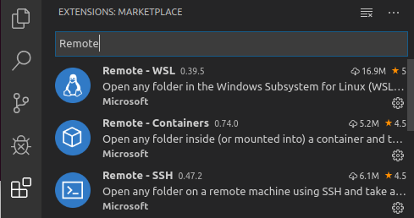

1. ssh远程 点击右侧remote-explorer
2. 点击加号

Screenshot from 2020-09-22 16-19-03

1. 跳出的框内输入自己的ip地址

Screenshot from 2020-09-22 16-26-18

1. 选中/home/用户名/.ssh/config
2. 在config文件中写入

Host myco

  HostName 0.0.0.0

  User root

  port 8022

Host 名字(可以自己起)

HostName 0.0.0.0 (默认)

User root(这个对应ssh用户名)

port 8022

1. 使用Screenshot from 2020-09-22 16-32-47

点击文件夹 会跳出新的vscode界面

输入ssh密码即可.

1. 安装vscode插件--python等。
2. Python解释器设置

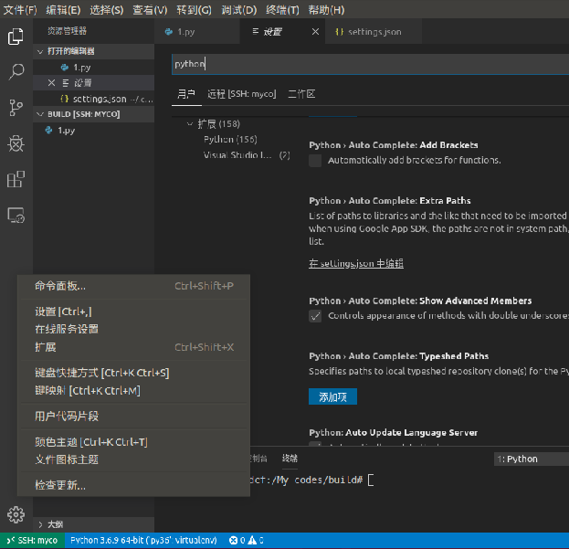

选择==>设置==>settings.json

添加:"python.pythonPath": "/home/user/miniconda/envs/py36/bin/python3.6"

就可以使用python来做深度学习

开启电脑后，重启之前的容器

1. docker start my_torch

2. sudo docker exec -ti -u root my_torch bash

3. service ssh restart

具体可参考

vscode: https://zhuanlan.zhihu.com/p/80099904

Pycharm: https://zhuanlan.zhihu.com/p/52827335